

前端基本功—javascript 第十天

目录
目录 2
1.1 重点 3
1.2 复习 3
1.3 事件对象（event） 3
1.3.1 clientX clientY 5
1.3.2 pageX pageY 6
1.3.3 screenX screenY 6

重点
- 事件对象event
- pageX pageY
- 常用鼠标操作 经过离开移动按下和弹起
- client 家族
- window.onresize
努力 奋斗

复习
缓动公式 ： leader = leader + (target - leader ) / 10
盒子宽度 = 盒子现在的宽度 + （目标宽度 - 现在的宽度 ） / 10
100 + (200 - 100) / 10
box.style.width = box.offsetWidth + ( 200 - box.offsetWidth) / 10

事件对象（event）
event 单词翻译过来 是 事件 的意思
我们前面 事件 ： onmouseover onmouseout onclick onfocus
onblur onchange onscroll onload ( 谷歌浏览器 图片 必须 load 完之后使用 不支持 12px 一下的字体 )
事件对象 这个对象 只有事件才有的。
再触发DOM上的某个事件时，会产生一个事件对象event，这个对象中包含着所有与事件有关的信息。所有浏览器都支持event对象，但支持的方式不同。
比如鼠标操作时候，会添加鼠标位置的相关信息到事件对象中。
普通浏览器支持 event
ie 678 支持 window.event
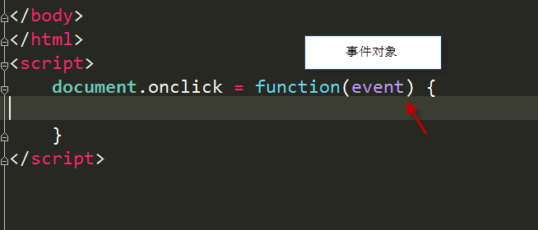

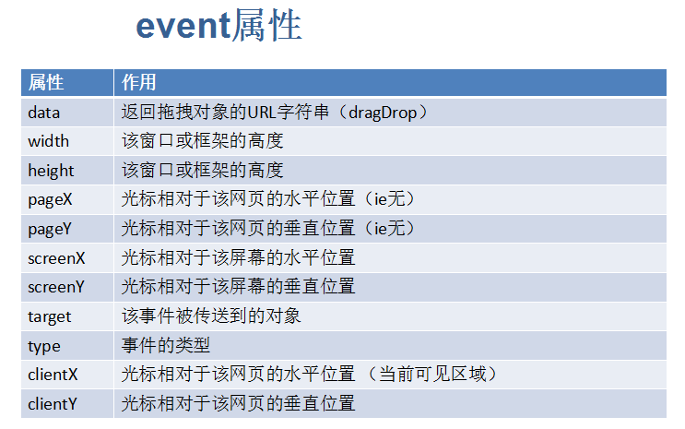
document.onclick = function(event) {
var event = event || window.event;
alert("您的x坐标是:" +event.clientX + "y坐标是:"+ event.clientY);
}

clientX clientY
可见区域的 鼠标 x 坐标和 y坐标
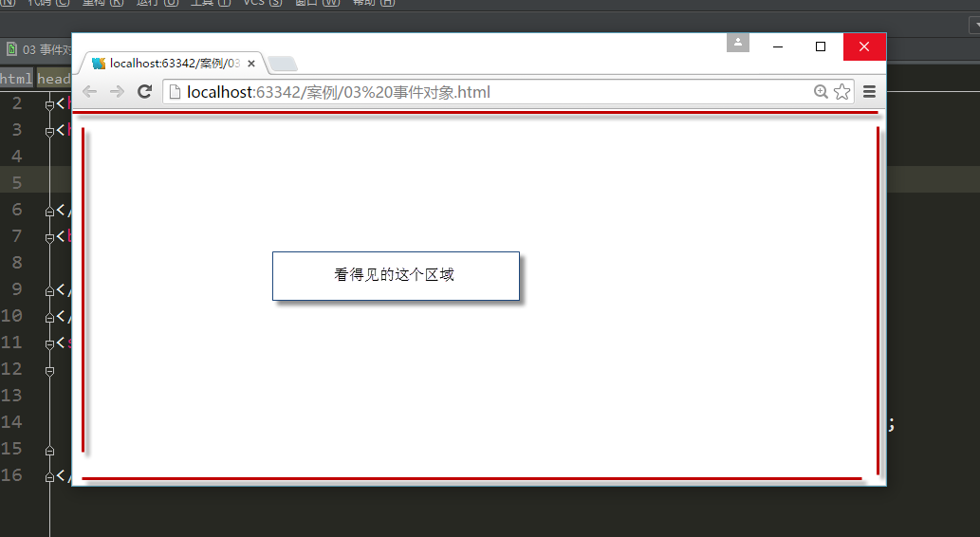

pageX pageY
以我们的页面文档左上角 为对齐 检测 距离 它特别像 绝对定位
ie 678 不支持pageX pageY 但是我们只能采取另外的方式获取
ie678 只能 pageY = clientY + document.documentElement.scrollTop

screenX screenY
用来检测 我们鼠标 距离我们电脑屏幕的 距离
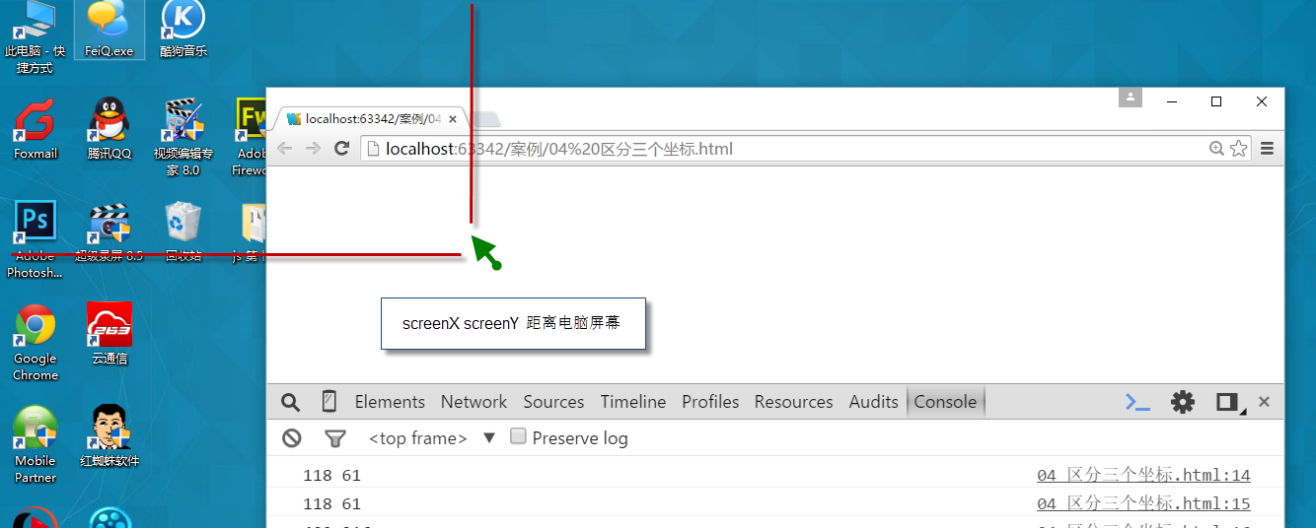

onmousemove 鼠标移动事件
只要鼠标移动1像素 就会触发的事件。 onmousemove
onmouseover

放大镜效果
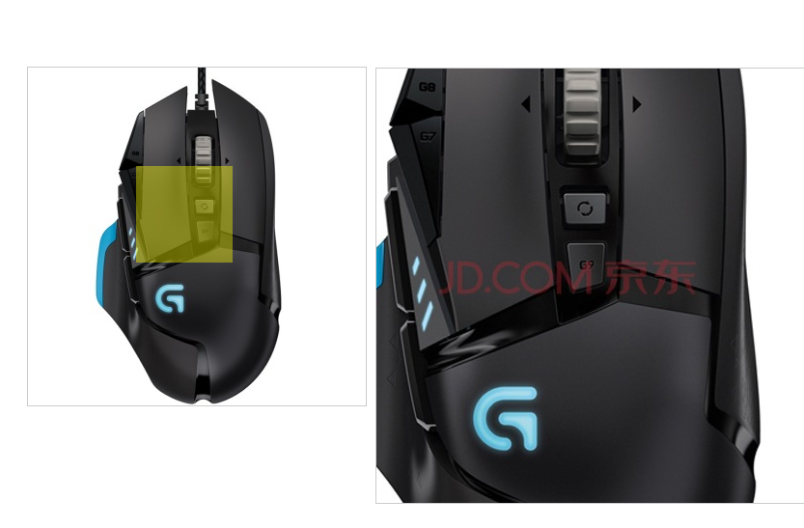
制作方法：
1. 鼠标经过 small的盒子的时候， 遮罩的黄色盒子和 大盒子就会显示出来。
2. 第二步， 重要的就是 ，让黄色的盒子跟着鼠标来走。
要做这个效果，我们应该先要知道 ，我们的鼠标在这个small 内的坐标 ，然后让这个黄色盒子的top 和 left 值 去使用 。
只要鼠标轻轻的移动， 就需要得到最新的鼠标坐标, 然后给黄色盒子就可以了 。
第一面临的问题就是 ： 怎么得到鼠标在small 内 的坐标呢？
让鼠标的pageY - small.offsetTop
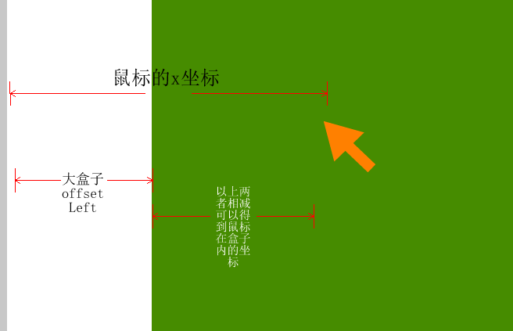
第二个问题： 让黄色的盒子 的坐标 等于 鼠标在small 内的坐标
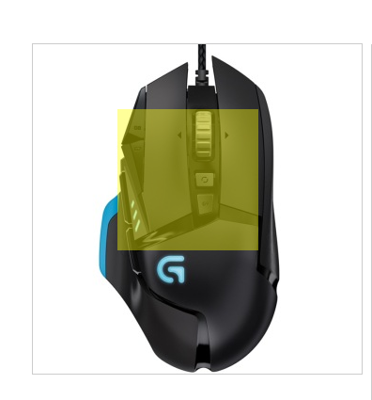
第三步， 让黄色盒子 再 small 内活动不能超出 。
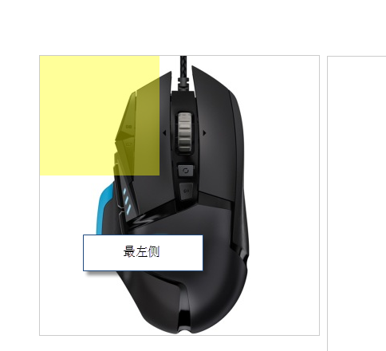
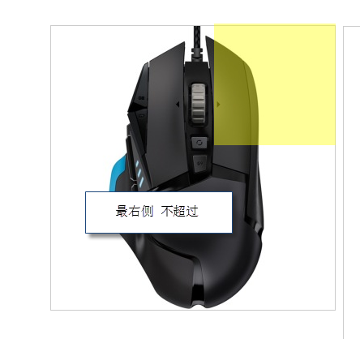
也就是 x 最小不能超过 0 ，如果小于 0 了，就应该 x = 0 卡主在这里就好了。
其次，x 最大不能超过 200 ，这个200 是 用 small 盒子宽度 减去 黄色盒子的宽度 得到出来的。
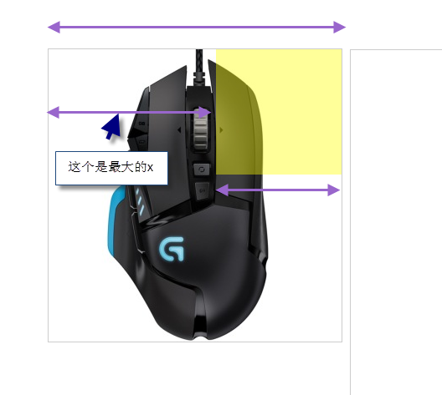
第四步， 鼠标在小盒子内移动， 大图片跟着一起来动。
但是他们不是一比一的关系， 小盒子移动一像素，大盒子要根据他们的比例来移动。
首先先要计算他们的比例公式。
小黄 再 小图片里面移动
150 像素的盒子 再 350 像素的里面去移动
大图片 再 大盒子里 移动
450 像素的盒子 800 的大图片
（大图片 - 大盒子 ） / （小盒子 - 小黄 ）
800 - 400 / 350 - 175
就可以算出他们的移动关系了
注意他们的比例 大图片 是 800 大盒子 是 400 两倍关系
小盒子 350 黄盒子 175 也是两倍关系

拖拽效果
拖拽的时候 ， 按住鼠标的 ，松开手 就停止拖拽了 。
常用事件：
onmouseover 鼠标经过
onmouseout 鼠标离开
onmousedown 鼠标按下
onmouseup 鼠标弹起
onmousemove 鼠标移动
拖拽的原理：
当我们按住鼠标 （onmousedown ） ， 移动鼠标 （onmousemove） ，这个时候，我们的盒子跟着 鼠标坐标走就可以了。
当我们鼠标弹起的时候， 移动鼠标的时候，就不应该操作了。
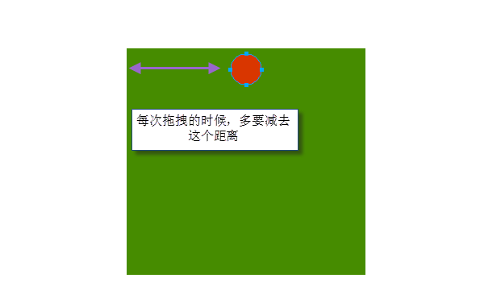

清除选中的内容
window.getSelection ? window.getSelection().removeAllRanges() : document.selection.empty();
IE9以下支持：document.selection
IE9、Firefox、Safari、Chrome和Opera支持：window.getSelection()

